Informacja na stronę internetową RDLP w Radomiu na podstronę Aktualności – „Regionalna Submisja Drewna Szczególnego RDLP w Radomiu”
Regionalna Dyrekcja Lasów Państwowych w Radomiu ogłasza submisję surowca drzewnego specjalnego przeznaczenia. Tym razem wystawione zostanie 451 m³ najlepszego drewna z radomskich i świętokrzyskich lasów.
Oględziny surowca możliwe będą w dniach 13-24.11.2017 r. na placu składowym w Nadleśnictwie Włoszczowa (plac mieści się na terenie leśnictwa Motyczno, w miejscowości Kozia Wieś, współrzędne geograficzne – 50°56´17"N, 20°1´56"E (50.938184N, 20.032340E).
Oferty można składać do 24 listopada 2017 r. do godziny 9:00 w siedzibie Nadleśnictwa Włoszczowa, ul. Kolejowa 23, 29-100 Włoszczowa.
Otwarcie ofert nastąpi w dniu 24 listopada 2017 r. o godzinie 10:00 w siedzibie Nadleśnictwa Włoszczowa. W tym samym dniu zostanie podany do publicznej wiadomości wynik submisji.
Tegoroczna submisja jest trzecią w historii Regionalnej Dyrekcji Lasów Państwowych w Radomiu. Oferowany jest głównie surowiec dębowy i olchowy oraz w mniejszych ilościach modrzewiowy, jaworowy, jesionowy i czereśniowy. Szczegółowe ilości drewna oferowane przez poszczególne nadleśnictwa znajdują się w tabeli poniżej.
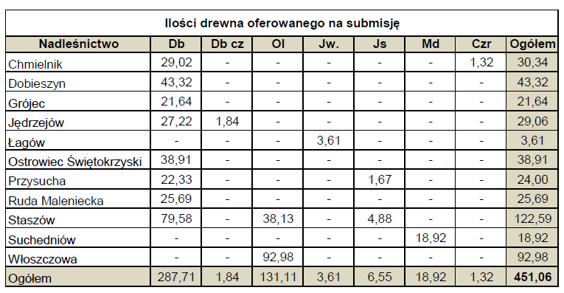
Katalogi zawierające charakterystykę poszczególnych sztuk surowca drzewnego (losów) dostępne będą od 13 listopada na stronach internetowych nadleśnictw oraz RDLP w Radomiu, a także w biurze RDLP w Radomiu i Nadleśnictwa Włoszczowa.
Wszystkie zainteresowane podmioty serdecznie zapraszamy do wzięcia udziału w submisji.
Wystawione drewno w całości objęte jest certyfikatem FSC® i PEFC.
Szczegółowe informacje na temat organizowanej submisji można uzyskać w Wydziale Gospodarki Drewnem Regionalnej Dyrekcji Lasów Państwowych w Radomiu – tel. 48 385 60 37 lub w Nadleśnictwie Włoszczowa – tel. 41 39 42 719.

Materiały do pobrania
- Lokalizacja Nadleśnictwa Włoszczowa
- Lokalizacja placu submisyjnego w miejscowości Kozia Wieś
- Mapa dojazdu Włoszczowa-Kozia Wieś
- Regulamin submisji
- Karta oferenta
- Oświadczenie oferenta
- Umowa sprzedaży drewna
- Katalog submisji
- Katalog losów

